



**星宇心寻项目章程**

小组成员：银宏亮-17301172

李旭-17301158

张可弛-17301175

张泽光-17301177

陈泓宇-17301149

2020年4月

目录

一、项目目标 1

二、可衡量的项目目标和相关的成功标准 1

2.1项目特殊目标 1

2.2成功标准 1

三、 关键问题陈述 2

四、总体里程碑计划 2

4.1里程碑计划表： 2

4.2甘特图： 3

五、假设和约束 3

六、高层级的项目描述和边界定义 3

七、风险管理 4

八、简单预算 5

九、项目团队成员及职责 6

十、产品推广策略 7

十一、运营策略 7

十二、盈利模式分析 7

# 一、项目目标

星宇心寻是由本小组开发，是一款基于趣味性的社交APP。用户在上面可以博览宇宙中各个充满趣味性的星球，当你身处地球，你能够每天在不同的时间段分配到不同规则的区域聊天：比如只能用语音聊天、只能用图片或者你只能用手写体聊天的房间；当你身处水星，你可以在这里看到最新的热点新闻，最新的名人动态；来土星斗图；来金星刷短视频、玩小游戏。你还可以创建自己的聊天星球，在这里制定你专属的社交规则。在星宇中还有许多未知的事情等待着你探索，在这里用心寻觅。

“星宇心寻”希望是让孤独寂寞的人能被快乐拥抱，我们秉着善意、平等、高效和创新的价值观，希望人们能从不断的交流中，实现成长，收获善意和快乐，从而使整个社会的快乐程度提升。

# 二、可衡量的项目目标和相关的成功标准

## 2.1项目特殊目标

（1）四大星球的功能实现

（2）能够创建属于自己的星球，并允许客户自己制定规则

（3）算法合理的匹配机制，让每位用户能在星宇心寻中找到属于自己的星球

## 2.2成功标准

（1）特殊聊天方式的聊天室实现

（2）星球的创建、添加、加入等等的实现

（3）能够根据用户的特殊约束条件匹配到合适的星球

（4）特殊星球的实现并初步邀请一些UP主作为原始用户为产品推流

# 关键问题陈述

|  |  |  |  |  |  |
| --- | --- | --- | --- | --- | --- |
| **关键问题描述** | **紧急程度** | **可见性** | **年收益** | **优先权** | **建议的方案** |
| 星宇心寻作为一个社交软件，应该有基本功能的实现，比如：聊天，好友列表，注册登录，个人信息展示和个人相册 | 2个月 | 高 | 10000 | 3 | 基本功能实现 |
| 星宇心寻中的星球机制：特殊规则的聊天室 | 1个月 | 高 | 40000 | 5 | 新开发  系统架构优化，算法优化 |
| 星宇心寻中的匹配机制 | 1个月 | 高 | 5000 | 3 | 新开发  系统架构优化，算法优化 |
| 金星、水星、土星、地球等特殊星球模块的开发 | 1个月 | 中 | 5000 | 3 | 新开发 |

# 四、总体里程碑计划

## 4.1里程碑计划表：

|  |  |
| --- | --- |
| **项目里程碑** | **工期（工作日）** |
| 任命项目经理 | 1 |
| 召开项目启动会 | 1 |
| 完成需求调研 | 5 |
| 完成需求分析 | 2 |
| 完成概要设计 | 2 |
| 完成详细设计 | 3 |
| 完成开发 | 40 |
| 完成系统测试 | 5 |
| 完成部署联调 | 3 |
| 初验 | 1 |
| 试运行 | 7 |
| 终验 | 1 |

## 4.2甘特图：

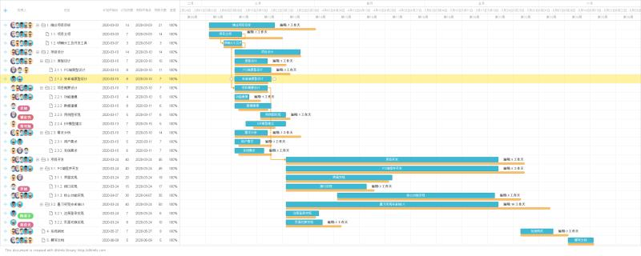

# 五、假设和约束

（1）随着星球用户增多，可能会有星球聊天室人员过多，消息发送延迟等现象。所以需要提高星宇心寻的可扩展性。

（2）系统可能出现的中途崩溃。这里需要提高系统的性能。

# 六、高层级的项目描述和边界定义

5.1高层级需求与边界定义

（1）进行移动端应用开发

（2）视频、文字、语音和图片流传输保证稳定，减少数据丢失。

（3）优化聊天和星球展示界面。

（4）尽可能降低星球用户交流之间的延迟。

# 七、风险管理

根据下图的风险管理流程，我们可以在产品开发，运营阶段对可能遇到的风险进行合理处理。

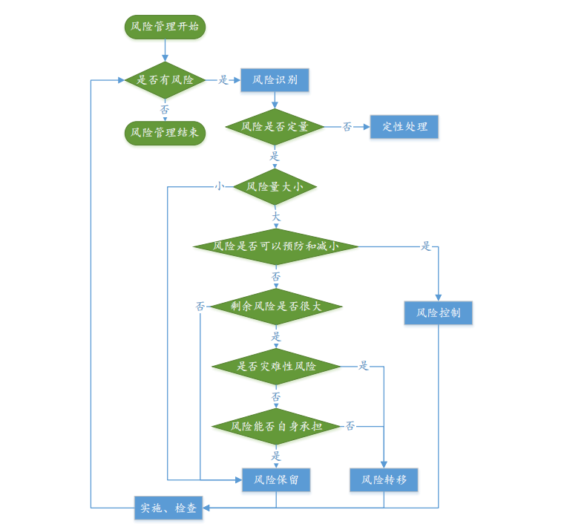

（1）风险识别

项目风险识别是项目风险管理中的首要工作，主要工作内容包括如下几个方面：

A.识别并确定项目有哪些潜在的风险

B.识别引起项目风险的主要影响因素

C.识别项目风险可能引起的后果

（2）风险评估

风险评级：

A：风险评估高

B：风险较高

C：风险较低

基于上述对分风险的描述，我们将开发星宇心寻进行如下风险分级：

|  |  |  |  |  |  |
| --- | --- | --- | --- | --- | --- |
| **风险** | **系统架构重新**  **设计难度** | **预算过多** | **维护**  **更新难度** | **开发功能**  **完善与否** | **用户体验**  **满意度** |
| 评估等级 | A | B | B | A | B |

（3）对于其他已识别风险，我们在业务上拟采用的规避措施包括：

1. 数据泄露或丢失：

加强数据加密，对于各项错误的容错处理都应该设置全面，采用定期更新来排查BUG，简化控制手段，提高处理速度。

1. 用户基数大和测试问题功能导致系统后台服务器不能及时反馈数据：

提供伪随机的功能，用响应算法来平衡每个服务器的用户，让服务器能够良好运转；或采用P2P方式存储。

1. 规定日期无法交付；

细化时间规划，明确项目里程碑，定期提交项目成果，项目经理定期检查项目进度，适时调整项目计划。

1. 项目功能开发出现分歧；

项目小组开会讨论，明确功能开发，若不能明确，项目经理快速明确开发方向，以避免浪费时间。

1. 消极应对项目，缺乏激情，怠工等；

定期公布项目成果，给予队员相应的鼓励，可以建立有效的奖惩措施。

# 八、简单预算

|  |  |
| --- | --- |
| **名称** | **预算金额** |
| 移动端app的开发 | 50000元 |
| 前端的优化 | 10000元 |
| 视频流的优化 | 30000元 |
| 网络的优化 | 60000元 |
| 总预算 | 150000元 |

# 九、项目团队成员及职责

项目发起人：

1. 负责确定和解释项目的目标以及商业论证

2、提供资源

3、投票决议各项标准与项目要求

4、投票决议各项目有关事项

项目经理（权限）：

1、对项目质量、安全、工期、成本总体控制负责，主持各项具体工作

2、负责系统的推广，负责系统的竣工验收，以及人员的奖惩分配制度

3、组织进行月度、旬度、周度的计划的讨论

项目副经理：

1、协助项目经理开展项目管理工作

2、组织有关人员学习法律法规、标准、规范、规程和技术文件。

3、组织参与人员交流

技术总负责人：

1、组织项目的质量检查，主持工程事故的调查、分析、处理，并及时上报

2、对技术工程师、测试工程师和其他人员进行技术、质量、安全等进行全面交底

3、对施工中的安全、环保负技术上的责任

4、负责组织技术档案管理、定期移交归档给项目经理

技术工程师

1、负责系统的具体设计工作，包括系统的架构设计、数据库设计、数据库安全设计

2、与测试工程师交流合作

3、撰写项目行进日志，定期向技术总负责人汇报项目进度

测试工程师：

1、负责系统的具体测试工作，制定项目质量检验计划

2、编写旬度质量总结（存在的问题、原因分析以及改进措施）

预算管理、设备管理

1、认真学习并贯彻落实相关法律以及行业标准

2、经常与测试工程师沟通交流，对预算中的错算、漏算、重算等问题及时调整

# 十、产品推广策略

走品牌建设的新路:以品牌建团队,以品牌求发展,以品牌创效益。

1. **群体效应：**利用大学生的集体优势，采取会议营销和课题推广的形式，向大学生及其周围群体进行推广。

（2）**平台广告效应：**在其它游戏小程序中，加入视频推广。公众号中进行附加广告链接进行推广。抖音等视频软件进行广告推广

（3）**社区直销：**每个家庭中总有几位年轻人，通过当地物业机构与小区用户沟通推广。

（4）**热搜效应：**在疫情新闻热搜下，加入关爱大学生心理健康的广告。

如知乎热搜，微博热搜，QQ看点热搜，百度搜索热搜等等。

# 十一、运营策略

（1）寻找资深的**UP主**，进行签约；制定一些**特殊规则聊天室**的贴心设计并进行推广，为平台打下坚实的基础。

（2）**平台布局和页面的美化**，操作的流畅度以及人性化设计考量，最好具备**“流行酷”**。

（3）**平台产品多样性：**在星宇心寻中你能够进行新闻阅读，小游戏，不同规则的趣味性聊天，满足不同人的多样化需求。

（4）**产品内广告运作技巧：**网站在前期尽量少广告，给用户最好的体验，等用户受众提升的时候，考虑在页面放置合适的广告增加收入

# 十二、盈利模式分析

（1）高容量的私人创立星球

（2）专属的星球入场方式，土星中的特殊的聊天表情和专属字体

（3）星球广告牌

（4）水星付费阅读精品